Pe40 Portàtils

Nom i cognoms | Victor Alvarez Calvo

NOTA: Poseu les respostes en color blau.
NOTA: Consulteu la data de lliurament de l'activitat; no s'acceptaran lliuraments fora de termini.
NOTA: Teniu en compte que el lliurament té una limitació de capacitat! Les imatges han de ser en baixa resolució i de visió clara.

Guardeu el document amb la inicial del vostre nom mes el cognom, guió baix i el què posa a la
primera línia d'aquest document. Com a exemple, aquest document seria:

I(nicialnom)cognom_pe40_portatils.odt

Realitzeu les activitats següents.

Taller
1.- Omple la taula següent amb tres models diferents de portàtils del taller:
 | Portàtil 1 | Portàtil 2 | Portàtil 3
Marca
Model
Foto com es treu la bateria
Foto com es treu la RAM
Foto com es treu el disc dur
Foto com es treu el CD-ROM
Altres dispositius que es poden extreure

Teoria
1.- Fes un quadre resum de les característiques tècniques a tenir en compte a l'hora d'escollir un portàtil.
Component | Es pot canviar? | Característiques/ consideracions
Processador | Depèn del model | Capacitat/Velocitat del rellotge/Numero de nuclis/Marca i model
Memòria RAM | Depèn del model | Capacitat (ex: 8GB, 16GB)
Emmagatzematge | Si | Tipus (SSD, HDD, PCIe)
Targeta gràfica | Depèn del model | Integrada o dedicada (per a jocs o tasques gràfiques pesades)
Pantalla | No | Mida (ex: 13", 15.6")
Ports | Depèn del model | USB, HDMI, Thunderbolt, lector de targetes, etc.
Durada bateria | No | Miliamperis-hora (mAh)

2.- Busca el manual del portàtil G40/G50/Z40/Z50 de Lenovo i indica amb una captura de pantalla a on es troba:
https://docplayer.es/65285847-G40-g50-z40-z50-guia-del-usuario.html

-Com es retira la bateria:

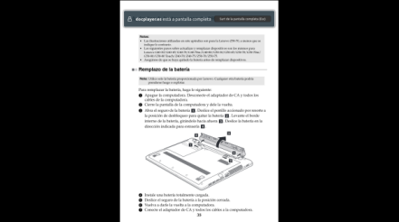

-Com es canvien el mòduls de memòria:

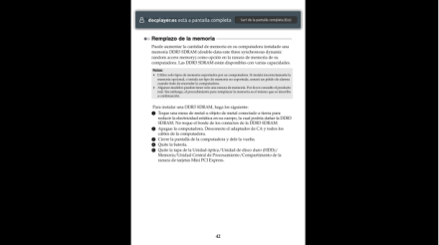
-Com es treu la unitat de CD:

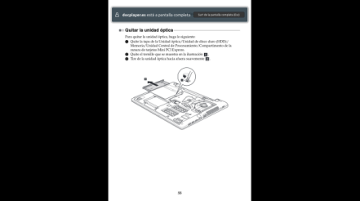
-Com es treu el disc dur:

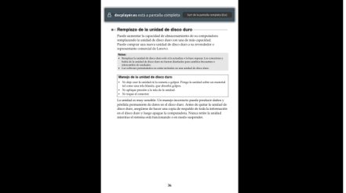
-Com es treu la tarja de xarxa wifi:

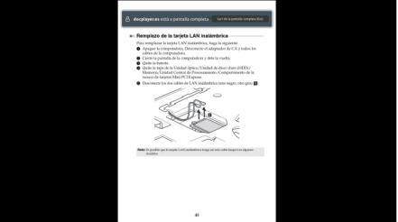
-Com es treu el ventilador del processador:

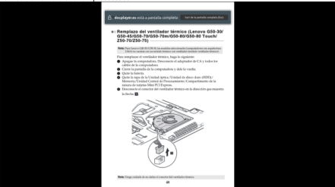
3.- Busca el manual de manteniment del portàtil Workstation Portátil HP ZBook 17 G5 i indica amb una captura de pantalla on es troba:
https://support.hp.com/ca-en/product/hp-zbook-17-g5-mobile-workstation/18865648/manuals

-Com es retira la bateria:

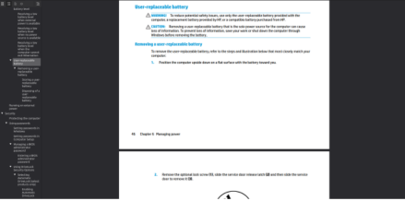
-Com es canvien el mòduls de memòria:

-Com es treu la unitat de CD:

-Com es treu el disc dur magnètic:

-Com es canvia el disc dur SSD:

-Com es treu la tarja de xarxa wifi:

-Com es treu la tarja SIM:

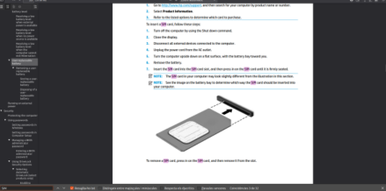

4.- Ens porten un ordinador portàtil en què el client es queixa que li va lent quan inicia el sistema operatiu i treballa amb l’ordinador en general. Quines coses en hardware hi podem fer o comprovar? Justifica la resposta.
Podeu agafar-vos d'exemple aquest portàtil:
https://www.pcexpansion.es/hp_touchsmart_tm2-2050es.php

5.- Llegiu els articles següents i responeu a les preguntes:

https://hardzone.es/noticias/juegos/vida-util-ssd-consola-ps5/
https://hardzone.es/noticias/componentes/ssd-soldado-placa-base/

Segons els articles, en el futur com podria estar l’emmagatzematge SSD? | Soldat
Quin inconvenient té aquesta configuració? | Difícil de canviar
Què és un mòdul «NV-DIMM-P»? | Es un modul que combina DRR4 i DRR5 en una
Què són els TBw? Què indiquen? | Es una mesura que estima quan hauríem  d’escriure de vegades per que aquest component  s’espatlli.

6.- Visualitza el vídeo i fes un llistat del procés de desmuntatge:

https://www.youtube.com/watch?v=UBhbuYj2kVI
Quants slots de ram té?
Hi ha dos slots de RAM

Llistat del procés de desmuntatge:
1.-Primer de tot destapem la tapa de sota.
2.-Tot seguit destornilles la bateria i la treus.
3.-A continuació destornilles el cargol de la SSD i la desenganxes per treura-la.
4.-Per últim desenganxes una enganxina, per treure una tela protectora i treus la placa protectora per deixar visibles els slots de RAM.

Altra Bibliografia

http://www.toshiba.es/innovation/download_manuals.jsp

https://www.adslzone.net/2016/08/25/ram-soldada-el-futuro-de-los-portatiles/
https://www.profesionalreview.com/2021/10/17/ampliar-ram-portatil/
https://hardzone.es/noticias/componentes/ssd-soldado-placa-base/
https://hardzone.es/noticias/juegos/vida-util-ssd-consola-ps5/

